**Час зустрічі – 8.15.**

**Код доступу sau-bhvu-xri**

**29.03.21 (2 уроки)**

**Контрольний письмовий докладний переказ тексту**

**розповідного характеру з елементами роздуму,**

**що містить однорідні члени речення**

**І. Усно відповісти на питання.**

1. **Пригадати типи мовлення.**
2. **Про що йдеться у роздумі?**
3. **Із яких частин складається роздум?**

**ІІ. Прочитати текст переказу.**

**Могутній патріарх лісів**

У багатьох українських народних піснях дуб постає як символ незламної сили, могутності та непереможного довголіття. Чому?

А ось послухайте.

Дуби й дійсно живуть надзвичайно довго. Серед них є справжні патріархи, дуби-довгожителі, яким буває понад тисячу років!

Ще в сиву давнину люди поклонялися дубові, вірячи в його чудодійну силу. Слов’яни вважали дуб священним деревом. Під цими велетнями вони приносили жертви богам, справляли релігійні обряди. Предки наші навіть грізного бога Перуна вирізьблювали з дубових колод.

Знайдено незаперечні докази того, що люди ще понад п’ять тисяч

років тому розтирали жолуді на борошно і випікали з нього хліб.

Обожнювання дуба, очевидно, зумовлено його довговічністю, надзвичайною міцністю деревини. Так, славнозвісний Хортицький дуб прожив майже дві тисячі років, а на Рівненщині нині росте тисячотрьохсотлітній красень.

Традиційно на відзнаку народження хлопчика садили молоденький дубок.

Шанують дуб і в наші дні. Насаджуються молоді діброви, гаї.

Старі дуби охороняються законом як найцінніші пам’ятники

природи.

1. сл.) (За С. Івченком)

**ІІІ. Словникова робота.**

1. **Пояснити лексичне значення слів.**
   * **Діброва**, и, ж. Листяний ліс на родючих грунтах, у якому переважає дуб, дубняк і дубник.
   * **Довголіття**, я, с. Тривале життя.
   * **Дуб**, а, ч. 1. Багаторічне листяне дерево з міцною деревиною та плодами – жолудями; дубець, дубок, дубище, дубчик, дубчак.
   * **Гай, гаю**, ч. невеликий, переважно листяний ліс, лісок, лісочок, байрак (у балці), гайок.
   * **Патріарх**, а, ч. 1. Глава роду за родового ладу; голова. 2. Перен. Найстарша, найбільш поважна людина в якому-небудь колективі.
   * **Священний.** 3. Який глибоко шанують; дорогий; заповітний.
   * **Символ**, у, ч. 1. Умовне позначення якогось предмета, поняттят або явища, розпізнавальний знак.
2. **Розглянути уважно ілюстрації .**

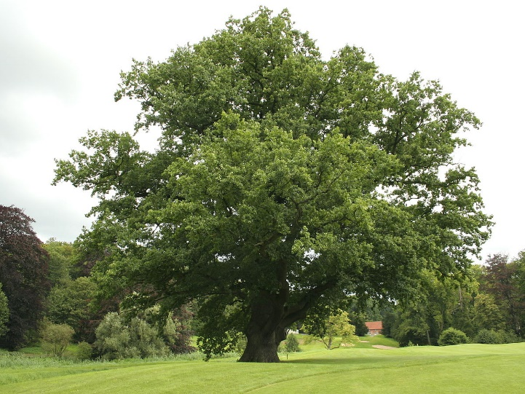 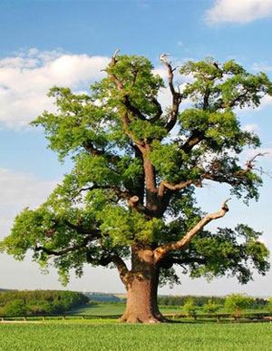

1. **Дібрати епітети до слова дуб.**

Височенний, широченний, розлогий, сильний, міцний, могутній, старезний, довголітній, велетенський.

**ІV. Опрацювати прислів’я, приказки, побажання, порівняння зі словом дуб.**

**Приказки, прикмети**

* Дуб у травні в листя одягається, а скотина трави наїдається;
* Дуб раніше розпустить листя від ясена – на сухе літо;
* Дуб ламається, а лозина – нахиляється.

**Прислів'я**

* Який дуб, такий тин, який батько, такий син;
* Який дуб, така й бочка, яка мати, така й дочка;
* Жолудь який малий буває, а з нього великий дуб виростає;
* Гни тоді, як іще дубок, а не тоді, як уже кілком стане.

**Порівняння**

* Великий, як дуб;
* Високий та стрункий, як дуб;
* Високий, як дуб, а дурний, як пень;
* Дуб, мов богатир, стоїть, не ворухнеться;
* Лежить, мов дубова колода;
* Лепече, як з дуба впав;
* Прездоровий, як дубовий пень;
* Скаже, як з дуба зірве;
* Твердий, як дуб;
* Тонкий, як дубець;
* Хлопець слабкий, як дубок;
* Хлопець, як дуб.

1. **Колективне складання плану.**

План

1. Дуб – символ незламності, могутності та довголіття.
2. Дуби-довгожителі.
3. Священне дерево слов’ян.
4. Хліб із жолудів.
5. Найстаріші дуби.
6. Пошанування дубів.
7. **Повторне прослуховування тексту.**
8. **Написання переказу близько до тексту за складеним планом на чернетці.**
9. **Виправлення помилок на чернетці.**
10. **Переписування тексту переказу на чисті подвійні аркуші паперу.**
11. **Домашнє завдання:** написати міні-твір «Берегти природу – обов’язок кожного».